Reader Konfi-Camp 2017
Ev.-luth. Kirchengemeinden in Buchholz
St. Paulus und St. Johannis Buchholz
Martin-Luther-Kirche Holm-Seppensen
Kreuzkirche Sprötze
Inhaltsverzeichnis
Aufgaben und Verabredungen 2
Regeln für alle - Das Kleingedruckte (Regeln) 3
Regeln für‘s Team und Team Vereinbarungen 3
Leitungsstile 5
Gruppendynamik 6
Vorlagen 7
Übersicht Zeitplan Konficamp 23 9

Aufgaben und Verabredungen
Teams:
Türkis:Ferris Elena Blau:Emelie Jannik Grün: Carlos Hallie Türkis: Elias Alex Gold: Lale Carlo
Leitung: Springer/ Erste Hilfe:
Gute-Nacht-Post: Emelie Carlos Teamraum: Emelie Carlos Vorhut:
Material(raum): Plenum & Technik: Vorhut:Carlos, Ferris, Alex
Öffentlichkeitsarbeit: (Website/ Twitter), Hallie Lale (Instagram)
#yolo#geilesocke #spaßundfreude #coole Truppe #evjujesbe #jesteburg #bendestorf
Kommunikation mit Eltern: Sophie, Bernd, Rü, Daniel
Kiosk: alle - Räume:
Fragen für Beratung durch alle Teamer*innen: →
Mahlzeiten (Essenszeiten werden nicht getauscht):
Farbgruppen essen an einem Tisch mit Teamer*innen, Teamer*innen machen Ansagen und Gebet, legen Reihenfolge der Tische fest, die sich anstellen. HAs alle in erster Essens-Runde
Große DB:
Team-Time
Nachtwache: Jannik Emelie Alex Hallie Elena

Beispielworkshops:

- Football (max 15):
- Fußball, Volleyball etc. (max 10):
- Jugger (max 16):
- Völkerball (max 20):
- Gesellschaftsspiele (max 15):
- Tanzkurs (max 20):
- Meditationskurs, Alternativ Armbänder knüpfen (max 10):
- Erlebnispädagogik (max 15):
- Sing Workshop (max 8):
- Engel aussägen und mit Schleudertechnik colorieren (max. 8):

Workshops:

- Knoten: Lale
- Fußball, Volleyball etc. (max 10): ?
- Jugger Ferris
- Musicworkshop Elias
- Escape Room Carlo
- Action Bound Alex Ferris
- Wie man ne Andacht macht: Emelie

Beauftragung:

- Band → Elena Elias
- Tischanfang → Jannik Lale elena Hallie
- Technik → Carlos Alex
- GNP → Emelie Carlos
- Anspiel → Ferris Carlo Lale Elena Hallie
- TMR-Raum → Emelie und Carlos
- Social Media → Lale Hallie
- Abend der Wanderung →
- Casino →
- Gruppentänze →
Jannik Lale Hallie Elena

Regeln für alle - Das Kleingedruckte (Regeln)
1. Ausflüge zu (mindestens) dritt. Auf Gruppenlisten austragen und nach Rückkehr wieder zurückmelden.
2. Baden in der Ostsee nur unter Aufsicht
3. Tabak-, Alkohol– und Drogenkonsum und –besitz sind verboten! Energydrinks auch.
4. Gegenstände, die geeignet sind, sich oder andere zu verletzten,sind verboten!
5. Zuwiderhandlung führt zu „gelber Karte“ mit Information der Eltern, zwei „gelbe Karten“ zum Ausschluss von der Fahrt!

Regeln für‘s Team und Team Vereinbarungen
- Wir reden miteinander, nicht übereinander (direkte Kommunikation).
- Wir möchten Herausforderungen/Konflikte direkt und bewusst ansprechen.
- Wir gehen respektvoll und tolerant miteinander um.
- Wir geben uns gegenseitig wertschätzend Feedback (Ich-Botschaften).
Gerne auch, wenn etwas richtig gut gelaufen ist.
Wenn uns etwas stört, klären wir das möglichst in Ruhe unter vier Augen, denn:
- Wir wahren die Autorität der anderen voreinander und vor den Konfis.
- Wir üben kein Druck auf andere Team-Mitglieder aus und wahren die Grenzen
der anderen.
- Wir wahren den Schutzraum und die Eigendynamik anderer Familiengruppen.
Wir geben nur die im Gesamtteam abgesprochenen Informationen an die Konfis weiter.
- Wenn wir mit etwas oder jemandem alleine nicht klarkommen, suchen wir uns Hilfe (gegenseitig und vor allem auch bei den Hauptamtlichen) und kommunizieren dies offen und ehrlich.
- Wir sind pünktlich und gehen vorbereitet in die Arbeitsphasen. Auf das Material achten wir.
- Wir nehmen unsere Vorbild-Funktion wahr und halten auch die Regeln ein, die für die Konfis gelten.
- Nähe und Distanz
- Wir versuchen, die richtige Nähe und Distanz zwischen Teamern und Teilnehmern.
- Wir respektieren Nähe und Distanz des Anderen.
- Wir wollen eine angemessene Nähe und Distanz, damit sich alle wohlfühlen.
- Es muss ein gewisser Grad zwischen Nähe und Distanz gefunden werden, damit sich alle wohlfühlen.
- Sich selber zeigen
- Selbstbewusst sein - nicht hinter anderen Teamern verstecken.
- Jeder und Jede zeigt sich im angemessenen Rahmen - was und wieviel er/sie möchte.
- Wir wollen selbstbewusst wir selber sein und zeigen Eigeninitiative.
- Sei präsent und bring deine Talente und Fähigkeiten ein.
- Verlässlichkeit
- Pünktlichkeit.
- Wenn jemand uns braucht, sind wir da.
- Wir erwarten, auf die Verlässlichkeit der anderen vertrauen zu können.
- Wir halten uns an Absprachen.
- Verlässlichkeit ist unabdingbar, um als Team (erfolgreich) zu agieren.
- Teamgeist
- Gute Zusammenarbeit, keine Ausgrenzung, bei Problemen kann man auch im Team helfen. Absprachen.
- Wir schließen niemanden aus.
- Wir wollen alles, was teamintern ist, im Team lassen.
- Das Team ist eine Einheit.
- Unterstütze andere in ihrem Handeln und scheue dich nicht, Hilfe und Kritik anzunehmen.
- Übersicht
- Andere im Blick behalten und aufmerksam sein -> zu wissen, was zu tun ist.
- Jeder schaut nach Aufgaben und wo Hilfe benötigt wird („Rundumblick")
- Wir sehen Aufgaben und packen sie an, achten dabei aber auf unsere Grenzen.
- Wir berücksichtigen alle Teilnehmer und Teamer.
- Habe die Übersicht über andere - aber vergiss dich selbst dabei nicht.
- Team = Loyalität
- Dem Team vertrauen.
- Wir sorgen für Positivität
- Keine Alleingänge im Team.
- Wir halten uns an alles, was im Team besprochen wird.
- Teamer-/Team-Entscheidungen werden vom Team mitgetragen.
- Gegenseitiger Respekt untereinander ist unsere gemeinsame Basis und reden miteinander und nicht übereinander.

Gute-Nacht-Post-Regeln
Hinweis bei Erklären der Gute-Nacht-Post:
Es soll nette Post sein. Wenn bei Stichproben Beschimpfungen und Beleidigungen entdeckt werden, wird der Verfasser / die Verfasserin von der Gute-Nacht-Post ausgeschlossen.
Es wird kleines Briefpapier verwendet, Absender- und Adressenfeld sind vorgedruckt.
Eigenes Papier muss dasselbe Format und dieselben Angaben haben.
Die Abgabe erfolgt zentral in einen Briefkasten, die Ausgabe durch die jeweiligen Haus-Teamer.
Anonyme Briefe werden nicht zugestellt!
Beauftragte Teamer*innen sind zuständig für Abwicklung. Nur diese Beauftragten prüfen stichprobenweise oder nach entsprechenden Hinweisen einzelne Briefe. Herumzeigen oder Vorlesen von Briefen unter Teamer*innen ist ein Bruch der Vertraulichkeit! Nur extrem unfreundliche oder beleidigende Briefe werden unter den Teamer*innen besprochen.

Leitungsstile
Der autoritäre Stil
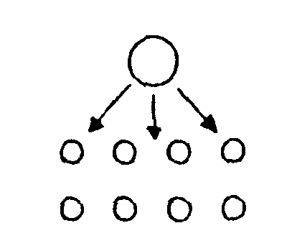
Der Jugendleiter gibt deutlich zu erkennen, dass er den Gruppenmitgliedern nach Alter, Stellung und Bildung überlegen ist. Er allein weiß, was richtig für die Gruppe ist. Er bestimmt die Aufgabe und die Schritte zur Lösung dieser Aufgabe. Er bestimmt die Arbeitsteilung und belohnt die einzelnen mit persönlichem Lob und Tadel. Die Gruppenmitglieder haben nicht viel mitzubestimmen. Das letzte Wort hat der Jugendleiter.
Laissez-faire-Stil
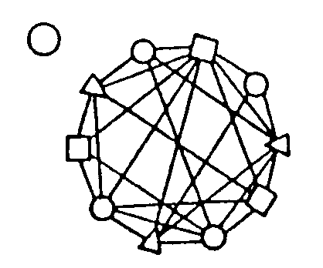
Der Jugendleiter lässt die Gruppe gewähren.
Er greift in das Gruppengeschehen kaum ein und lässt die Gruppe völlig allein entscheiden, ohne Hilfe anzubieten. Er bringt sich selbst kaum in die Gruppe ein. Er hält sich für weniger wichtig als jedes andere Gruppenmitglied.
Demokratisch-partnerschaftlicher Stil
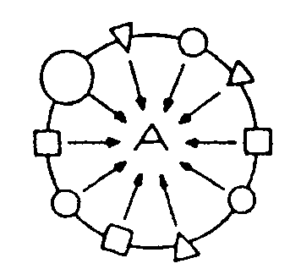
Der Jugendleiter arbeitet bewusst mit der Gruppe, nicht an der Gruppe. Er versteht sich als derjenige, der der Gruppe bei einer Sache helfen will. Er hilft ihr, ihre Situation zu sehen und entsprechend zu handeln. Wenn die Gruppe zur Lösung ihrer Konflikte nicht in der Lage ist, bringt er Vorschläge und Alternativen zur Lösung ein. Er achtet auf die Meinung der Minoritäten, die sich nicht herauswagen und exponieren. Die Aktiven stützt er in ihrer Aktivität, die Schwachen spricht er auf ihre Stärken an. Er arbeitet in der Gruppe mit und ist dabei so aktiv und so passiv wie nötig. Er anerkennt die Gruppe. Gruppenleistungen sind ihm wichtiger als Einzelleistungen. Die sachliche Leistung wird anerkannt, jedoch kommen negative Wertungen kaum vor.

Gruppendynamik
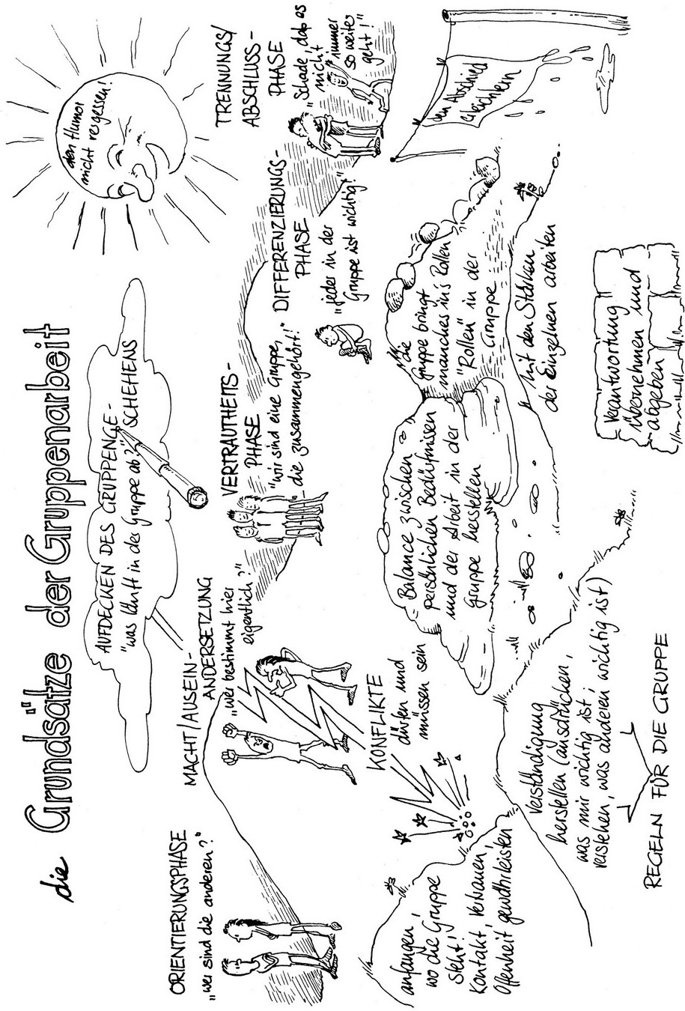

Vorlagen
Unbedingt eintragen beim Verlassen des Geländes!
Namen | Uhrzeit | Wohin | zurück


Gute-Nacht-Post
St.Peter 2023
An: .........................................................................................................
Haus: .........................
Absender: ............................................................................................
Haus: .........................
Gute-Nacht-Post
St.Peter 2023

An: .........................................................................................................
Haus: .........................
Absender: ............................................................................................
Haus: .........................

Übersicht Zeitplan Konficamp 23
Tag  TL | Mittwoch  Tagesleitung: | Donnerstag  Tagesleitung: | Freitag  Tagesleitung: | Samstag  Tagesleitung: | Sonntag  Tagesleitung:
Motto
Wecken |  | 7.30 Uhr | 7.30 Uhr | 7.30 Uhr | 7.30 Uhr
Frühstück |  | 8.30 Frühstück | 8.30 Frühstück | 8.30 Frühstück | 8.30 Frühstück
Tagesanfang |  | 9.00 Tagesimpuls | 9.00 Tagesimpuls | 9.00 Tagesimpuls | 9.00 Tagesimpuls
Zeitraum  10.00-12.30 |  | Thema I | Thema III | Thema V | Aufräumen  Reflexion
Mittag  12.30-13.30 |  | 12.30 Mittagessen | Teamabsprachen | 12.30 Mittagessen | Teamabsprachen | 12.30 Mittagessen |Teamabsprachen | Abfahrt 11.30 Uhr
Mittagspause  13.30-15.00 | 14-16 Uhr (2,5 Std)  Abfahrt Bus | Wattwanderung | Schwimmbad  Spontantag | Mulitmaar | 14.30 Uhr  Ankunft Jesteburg
Zeitraum 15.00-17.30 | Ankunft Unterkunft  Zimmerbezug – 1.  Begrüßung  Listen  Zimmerverteilung  Regeln | Wattwanderung  Thema II | Schwimmbad Spontantag u.a. Fahrräder  Thema IV | Thema VI
Abendessen  18.00 | 18.00 Abendessen | 18.00 Abendessen  18.30-19.00 Uhr Kiosk | 18.30 Grillen statt Abendbrot  Kiosk | 18.00 Abendessen  18.30-19.00 Uhr Kiosk
Zeitraum  20.00-21.30 | Eröffnungsabend  Begrüßungsabend  Kennen lernen in den Gruppen | Workshops | Casino | Taufe  Abendspaziergang im Dunkeln  Nachtwanderung mit Andacht
Abschluss  21.30 Uhr | Tagesabschluss | 21.00 Tagesabschluss | 21.00 Tagesabschluss | 21.00 Tagesabschluss
Zeitraum  22.00-22.30 | GNG / Post/ Nachtruhe | GNG / Post/ Nachtruhe | GNG / Post/ Nachtruhe | GNG / Post/ Nachtruhe
Team | NW | Teamrunde | Nachtwache | Teamrunde | Nachtwache | Teamrunde | Nachtwache | Teamrunde | Nachtwache

